三目並べゲーム
詳細仕様書

山本 和樹

目次
1. 概要 ・・・１
2. 機能詳細 ・・・１
3. 画面構成 ・・・９

1.概要
三目並べゲーム基本仕様書に基づいて、機能詳細、画面構成を定義した。

2.機能詳細
2-1.全体の流れ
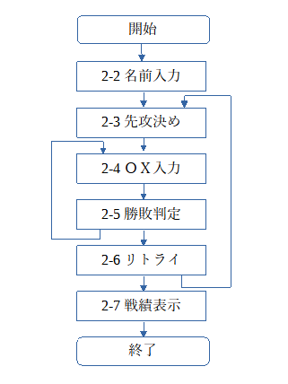
2-1-1. フローチャート
全体の流れは左図のようになる。

2.2～2.7の各処理については関数とし て定義することとし、詳細については次項以降で示す。

2-1-2. 定数表

No. | 定数名 | 値 | 型 | 説明
1 | TRUE | 1 | int | 真であることを示す
2 | FALSE | 0 | int | 偽であることを示す
3 | PLAYERA | ’A’ | char | プレイヤー名の添え字として使う
4 | PLAYERB | ’B’ | char | プレイヤー名の添え字として使う
5 | AFIRST | 0 | int | Aが先攻であることを表す
6 | BFIRST | 1 | int | Bが先攻であることを表す
7 | CONTINUE | 0 | int | ゲームを続行することを示す
8 | AWIN | 1 | int | Aが勝ったことを示す
9 | BWIN | 2 | int | Bが勝ったことを示す
10 | DRAW | 3 | int | 引き分けとなったことを示す
11 | MARU | ‘O’ | char | O(先攻)のマークを示す
12 | BATSU | ‘X’ | char | X(後攻)のマークを示す
13 | NO_PLACE | ‘ ‘ | char | まだいずれのマークも入っていないことを示す

2-2.名前入力
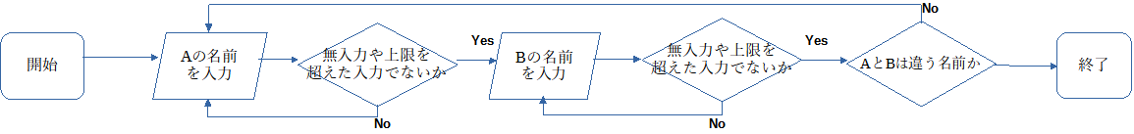
書式 | char name_input(char player)
機能 | プレイヤーの名前の入力を受け付け、その配列を返す。
引数 | プレイヤー名のアルファベット(#defineしたPLAYERAとPLAYERB)を引数とする
戻り値 | name[6]：プレイヤーの名前、ヌル文字を含む
画面表示 | 3-1-1，3-1-2，3-1-3，3-1-4

プレイヤーA,Bの名前としてそれぞれ半角英数字5文字以内(スペース除く)の文字列を受け取り、制限を超える文字列は再入力を促し、そうでない場合は戻り値として名前の配列を返す。

書式 | int name_compare(char nameA[5],char nameB[5])
機能 | 引数の2つの文字列を比較し、文字列が同じかどうかを真偽値で返す。
引数 | nameA, nameB：それぞれのプレイヤーの名前
戻り値 | 真：TRUE 偽：FALSE
画面表示 | 3-1-4

2-3. 先攻決め
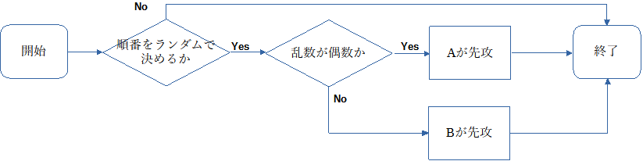
書式 | int first_last()
機能 | 先攻後攻を決める
引数 | なし
戻り値 | AFIRSTもしくはBFIRST
画面表示 | なし

発生させた乱数の偶奇で先攻を決める。偶数であった場合はプレイヤーA、奇数であった場合はプレイヤーBが先攻とし、先攻を表す変数turnfirstに（AFIRSTもしくは BFIRST)を返却する。

2-4. OX入力
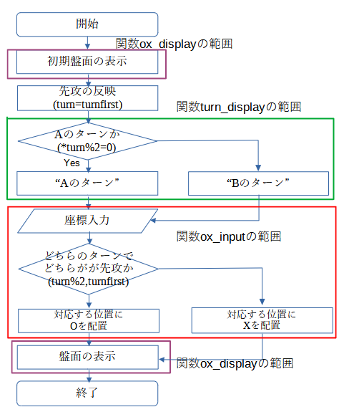
書式 | void ox_display(char field[3][3])
機能 | 配列fieldを読み取り、現在の盤面を表示する。
引数 | field[3][3]：OXゲームの盤面、OXを格納する行列
戻り値 | なし
画面表示 | 3-2-1, 3-2-2, 3-2-3, 3-3-1, 3-3-2, 3-4-2

field[3][3]は’ ‘(半角スペース)で初期化する。
書式 | void turn_display(int turn, char nameA, char nameB)
機能 | turnの偶奇を調べ、偶数なら「[nameA]のターン」、奇数なら「[nameB]のターン」と表示する。
引数 | turn：初期値(1)から毎ターンインクリメントされる変数  nameA：プレイヤーAの名前  nameB：プレイヤーBの名前
戻り値 | なし
画面表示 | 3-2-1, 3-2-2, 3-2-3, 3-4-2

書式 | void ox_input(char field[3][3], int turnfirst, int turn)
機能 | A,BのいずれかからOXを置く座標の入力を受け付ける。  turnfirstとturnを参照し先攻のターンならがO、後攻のターンならXを座標に格納する。
引数 | field[3][3]：OXゲームの盤面、OXを格納する行列  turnfirst：どちらが先攻かを示す変数。AFIRSTまたはBFIRST  turn：その偶奇でどちらのターンかを示す変数
戻り値 | なし
画面表示 | 3-2-1, 3-2-2, 3-2-3, 3-4-2

この項目では各プレイヤーの入力に従って盤面を更新・表示する。
入力された座標にOとXどちらを配置するかを判定するためにturnの偶奇とturnfirstの値を使う。turnの値は1から始まり毎ターンインクリメントされ9までの値を取る。
座標が入力されたときにその座標がNO_PLACEであるかを調べ、真であれば適当な文字を配置し、偽である(既にその座標にMARUかBATSUが配置されている)ときは「そのマスは既に埋まっています。他のマスを入力してください。」と表示し座標を再入力させる。

2-5.勝敗判定

書式 | int judge(char field[3][3], int turnfirst)
機能 | 盤面の状態から勝敗が決まったかを判定する。
引数 | field[3][3]：OXゲームの盤面、OXを格納する行列  turnfirst：どちらが先攻かを調べる(どちらがOを使うプレイヤーかを調べる)
戻り値 | AWIN：Aが勝利したことを表す。  BWIN：Bが勝利したことを表す。  DRAW：引き分けとなったことを表す。  CONTINUE：ゲームを続行することを表す。
画面表示 | なし

対戦結果の表示については次のgame_result関数で行う。
fieldの各要素を調べ、縦横斜めのいずれかが揃って勝利条件を満たしているか、全てのマスが埋まって引き分けとなっているかを判定する。勝利条件を満たしている場合はそれがO、Xのどちらか、プレイヤーA、Bのどちらかを判断しAWINかBWINを返す。引き分けとなっている場合はDRAWを返す。そのいずれでもない場合はCONTINUEを返す。

2-6. 結果表示
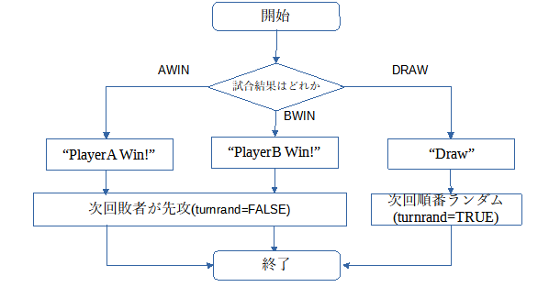
書式 | void game_result(int result, char *nameA, char *nameB)
機能 | resultの値を参照してそれに応じて”[PlayerA] Win!”、”[PlayerB] Win!”、”Draw”  いずれかのメッセージを表示する。
引数 | result：(AWIN,BWIN,DRAWのいずれか)  nameA：プレイヤーAの名前  nameB：プレイヤーBの名前
戻り値 | なし
画面表示 | 3-3-1, 3-3-2

書式 | int randam_turn(int result)
機能 | 今回の結果から次回戦の順番をランダムで決定するかを決める。
引数 | result：(AWIN,BWIN,DRAWのいずれか)
戻り値 | TRUE：次回戦の順番をランダムで決定する  FALSE：次回戦の順番はランダムで決定しない
画面表示 | なし

ramdam_turnではresultの値を参照し、AWINもしくはBWINのときはturnrandにFALSEを返し、DRAWのときはturnrandにTRUEを返す。
resultの値に応じてAの勝利数(countwinA)もしくはBの勝利数(countwinB)をインクリメント、turnfirstにBFIRSTもしくはAFIRSTを代入する処理はmain関数で行う。
2-7. リトライ
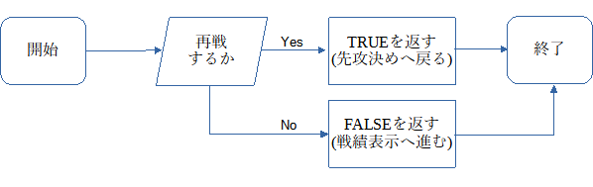
書式 | int retry(void)
機能 | 再戦を行うかどうかをプレイヤーに質問する。
引数 | なし
戻り値 | TRUE：再戦する。先攻決めへ戻る。  FALSE：再戦しない。戦績表示へ進む。
画面表示 | 3-4-1, 3-4-2, 3-4-3, 3-4-4, 3-4-5
再戦を行うかどうかをプレイヤーに質問し、再戦するのであればTRUEを返し、再戦しない場合はFALSEを返す。

2-8. 戦績表示
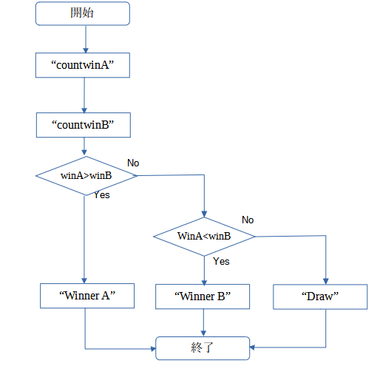
書式 | void record(char *nameA, char *nameB, int countwinA, int countwinB)
機能 | Aの勝利数(countwinA)とBの勝利数(countwinB)を表示し、その二つを比較し、  勝利数の大きいプレイヤーを勝者としてプレイヤー名を表示する。勝利数が同数の  場合は引き分けとしDrawと表示する。
引数 | nameA：プレイヤーAの名前  nameB：プレイヤーBの名前  countwinA：Aの勝利数  countwinB：Bの勝利数
戻り値 | なし
画面表示 | 3-4-3, 3-4-4

Aの勝利数とBの勝利数をそれぞれ表示したのち、勝利数を比較し、それに応じて全体の勝者を表示する。勝利数が同じ場合はDrawとだけ表示する。その後、プログラムを終了する。

2-9. main関数で行う処理

name_inputを2回行い、playerAとBの名前を取得する。その後、name_compareを実行し、AとBの名前を比較し、同じであった場合は、name_inputをプレイヤーAから再度やり直す。

先攻後攻をランダムで決めるかどうかを決める変数turnrandがTRUEかどうかを確認し(初期値はTRUE)、TRUEであれば上記first_lastを実行する。
turnrand=FALSEであった場合は関数は実行せず、既にturnfirstに入っている値(AFIRSTもしくはBFIRST)をそのまま使用し次のOX入力を実行する。

judgeの実行後、main関数上でturnをインクリメントし、次のプレイヤーのターンに移れるようにする。

前提として2-3. 先攻決めから本項2-7. リトライまでを一つのループの中で実行する。再戦するかをプレイヤーに入力させ、再戦をする場合はTRUEを返しループを続行する。FALSEの場合はループを抜けて戦績表示へ進む。

次項で示す勝敗判定関数judge関数と共にjudge関数がCONTINUE以外の値を返すまで繰り返し行う。

3.画面構成
3-1.名前入力
3-1-1. プレイヤーA
プレイヤー名を入力してください
プレイヤーA :

3-1-2. プレイヤーB
3-1-3. 空行・6文字以上の名前が入力された場合
プレイヤー名を入力してください
プレイヤーA : [プレイヤー名A]
プレイヤーB :

3-1-4. AとBで同じ名前が入力された場合
プレイヤー名を入力してください
プレイヤーA : AAAAAA
5文字以内の名前を入力してください
プレイヤーA :
プレイヤー名を入力してください
プレイヤーA : NAME
プレイヤーB : NAME
同じ名前は使用できません
プレイヤーA :

3-2.〇×入力
3-2-1. 縦座標入力
3-2-2. 横座標入力
「プレイヤー名」のターンです
縦:
1 2 3
1 O | |
--+---+--
2 | X | X
--+---+--
3 | O |
3-2-3. 想定外の値や文字が入力された場合
「プレイヤー名」のターンです
縦: 2
横:
1 2 3
1 O | |
--+---+--
2 | X | X
--+---+--
3 | O |
1 2 3
1 O | |
--+---+--
2 | X | X
--+---+--
3 | O |
「プレイヤー名」のターンです
縦: k
1～3の数字を入力してください
縦:
3-3. 決着
3-3-1.勝敗がついたとき
3-3-2.勝敗がつかなかったとき
1 2 3
1 O | X | X
--+---+--
2 O | X |
--+---+--
3 O | O |
[プレイヤー名] Win!
3-4.ゲーム終了
1 2 3
1 O | X | O
--+---+--
2 O | X | X
--+---+--
3 X | O | O
Draw!
3-4-1. リトライ

リトライしますか？ 1...Yes 0...No
：

3-4-2 リトライするとき

リトライしますか？ 1...Yes 0...No
：1
「プレイヤー名」のターンです
縦:
1 2 3
1 | |
--+---+--
2 | |
--+---+--
3 | |

3-4-3 リトライしないとき かつ 勝敗がついたとき

リトライしますか？ 1...Yes 0...No
： 0

戦績 [プレイヤーA] ５勝 [プレイヤーB] ３勝
Winner [プレイヤーA]

3-4-4 リトライしないときかつ勝敗がつかなかったとき

リトライしますか？ 1...Yes 0...No
： 0

戦績 [プレイヤーA] 3勝 [プレイヤーB] 3勝
Draw!

3-4-5 0,1以外の文字が入力されたとき

リトライしますか？ 1...Yes 0...No
：a

1か0を入力してください

リトライしますか？ 1...Yes 0...No
：

以上

